**TIPS Y MÉTODOS ÚTILES DE JAVASCRIPT**

**Índice**

**TIPS:**

**1. Utilizar un editor de código profesional**

**2. Aprendizaje libre**

**MÉTODOS:**

|  |  |  |
| --- | --- | --- |
| 1. **Entrada y salida de datos** | 1. **typeof** | 1. **Métodos para Strings** |
| **- console.log()**  **- alert()**  **- document.Write()**  **- confirm()**  **- prompt()** |  | **- indexOf()**  **- slice()**  **- replace()**  **- toUpperCase()**  **- toLowerCase()**  **- split()** |
| **4. Métodos para Arrays**  **- pop()**  **- push()**  **- splice()**  **- sort()**  **- join()** | **5. Métodos para objetos**  **- JSON.parse()**  **- JSON.stringify()** | **6. Tiempo y fechas**  **- New Date()**  **- getFullYear()**  **- getMonth()**  **- setFullYear() - setMonth()** |
| **7. Métodos matemáticos**  **- Math.random()**  **- Math.max()**  **- Math.round()** | **8. Condición Ternaria** | **9. HTML DOM (Document Object Model)**  **- Métodos:**  **- Cambiar elementos HTML:**  **- Agregar y eliminar elementos HTML:**  **- Algunos ejemplos:** |
| **10. Eventos**  **- onchange()**  **- onclick()**  **- onmouseover()**  **- onmouseout()**  **- onkeydown()**  **- onload()** |  |  |

TIPS:

1. Utilizar un editor de código profesional

Existen editores muy completos que facilitan el desarrollo de software debido a sus funcionalidades extras que incluyen, por ejemplo, una terminal, variedad de plugins para ordenar el código, poner iconos a las extensiones de los archivos, etc. Entre los editores más usados para desarrollo web y móvil se encuentran:

* Visual Studio Code
* Sublime Text
* RJ TextEd
* Light Table
* Netbeans
* Brackets
* Komodo Edit
* Atom
* WebStorm

1. Aprendizaje libre

La academia w3schools ofrece tutoriales gratis en su página web <https://www.w3schools.com/js/default.asp> que puede incluir una certificación pero ya pagada.

MÉTODOS:

1. Entrada y salida de datos

* console.log()

Imprime mensajes, operaciones, variables, etc. A través de la consola web o interprete de javascript.

*Script:*

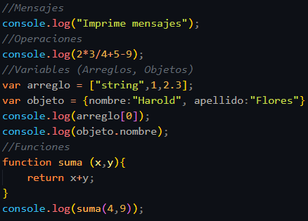

*Consola:*

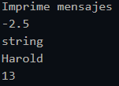

* alert()

Despliega una caja de texto en el navegador.

*Script:*



*Navegador:*

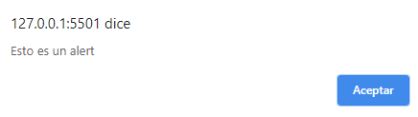

* document.Write()

Esta funcionalidad modifica directamente el index.html del proyecto. Si index.html ya fue cargado completamente, antes de ejecutarse el script, el document.write borrará todo el index.html y lo sustituirá completamente con su contenido. Si el script se ejecuta antes que se complete la carga del index.html, entonces el contenido del document.write solo se añadirá al contenido del index.html.

* + Document.write antes de que se cargue completamente el index.html

*Html:*

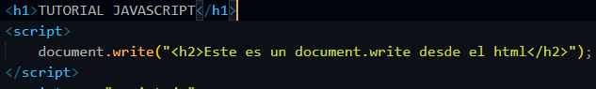

*Navegador:*

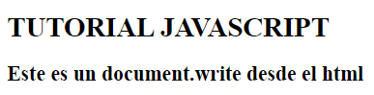

* + Document.write ejecutado una vez completada la carga del index.html.

*Html:*

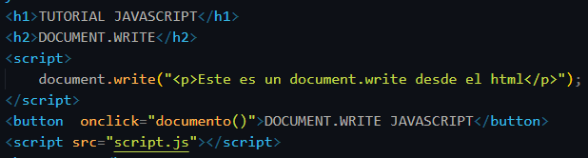

*Script:*

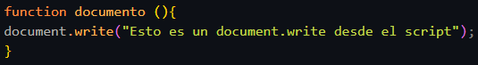

*Navegador con carga completa del HTML:*

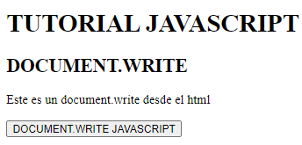

Resultado de ejecutar el document.write después de la carga completa del Html:



* confirm()

Muestra una ventana con las opciones de aceptar o cancelar. Estas opciones pueden almacenarse en una variable: si la opción escogida es aceptar, devuelve un valor de true; si la opción escogida es cancelar, devuelve un valor de false.

*Html:*

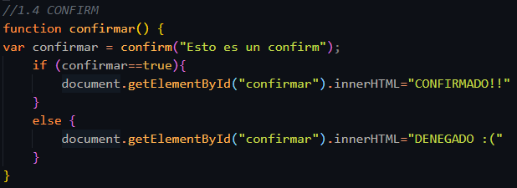

*Script:*

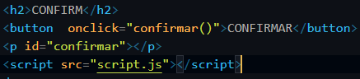

*Navegador – Confirmar (Aceptar):*

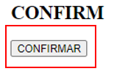

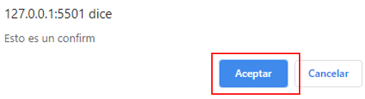

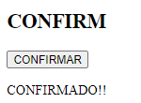

*Navegador – Confirmar (Cancelar):*

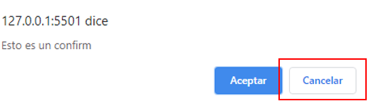



* prompt()

Esta funcionalidad permite capturar **texto** desde una ventana similar a la del alert y confirm. Siempre devuelve valores tipo string a menos que se cancele la opción solo ahí será tipo object.

*Script:*

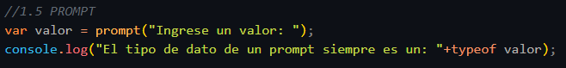

*Navegador:*

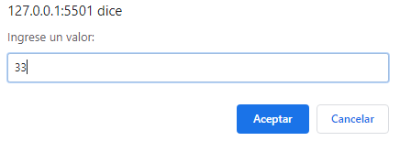

*Consola:*



1. typeof

Devuelve el tipo de dato de una variable o de una función. Puede devolver los valores: string, number, boolean, undefined, function y object.

*Script:*

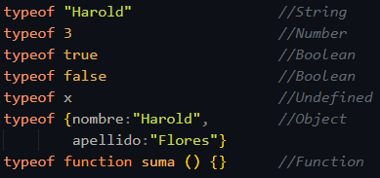

1. Métodos para Strings

* indexOf()

Encuentra la posición de un caracter en un string.

*Script:*

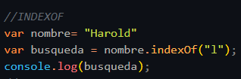

*Consola:*



* slice()

Este método devuelve parte de un string.

*Script:*

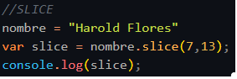

*Consola:*

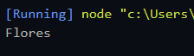

* replace()

Reemplaza parte de un string con otro string.

*Script:*

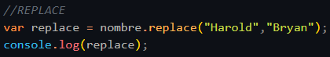

*Consola:*



* toUpperCase()

Transforma las letras de un string a mayúsculas.

*Script*:

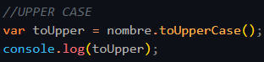

*Consola:*



* toLowerCase()

Transforma las letras de un string en minúsculas.

*Script*:

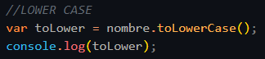

*Consola*:



* split()

Transforma un string en un array a partir de un carácter o espacio de división.

*Script*:

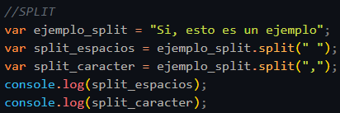

*Consola:*



* + Se puede limitar el tamaño del nuevo array.

*Script:*



*Consola*:



1. Métodos para Arrays

* pop()

Elimina el último elemento de un array.

*Script*:

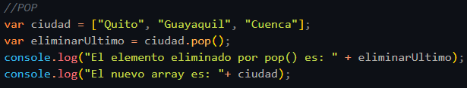

*Consola*:



* push()

Agrega un nuevo elemento al Array.

*Script*:



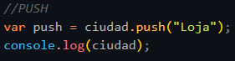

*Consola*:



* splice()

Elimina uno o varios elementos de un Array. Splice(posición_del_item,numero_de_elementos_a_borrar).

* + Eliminar un elemento.

*Script:*



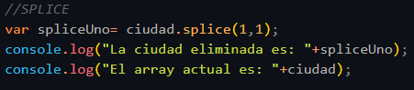

*Consola:*



* + Eliminar dos o más elementos.

*Script*:



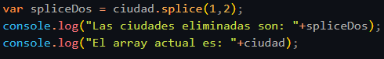

*Consola*:



* sort()

Ordena alfabéticamente un array.

*Script*:

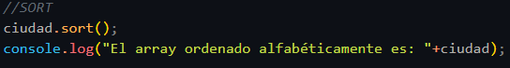

*Consola*:



* join()

Transforma un array en string.

*Script*:

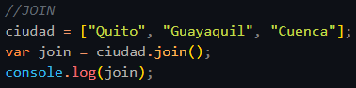

*Consola:*



* + Se puede incluir un string adicional dentro de la transformación.

*Script*:

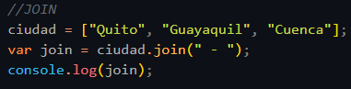

*Consola*:



1. Métodos para objetos

* JSON.parse()

Transforma un string en un objeto javascript. Esta función recibe dos parámetros: el string y una función. La función es opcional y sirve para realizar cálculos u otras operaciones entre los datos del nuevo objeto por ejemplo:

*Script*:

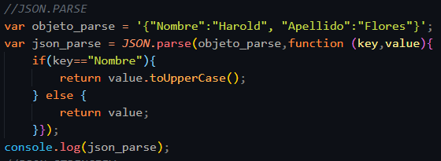

*Consola*:



* JSON.stringify()

Transforma un objeto javascript en un string. Esta función recibe tres parámetros: el objeto, una función o array y los espacios antes de cada elemento. La función es opcional al igual que los espacios.

* + Con función como segundo parámetro.

*Script*:

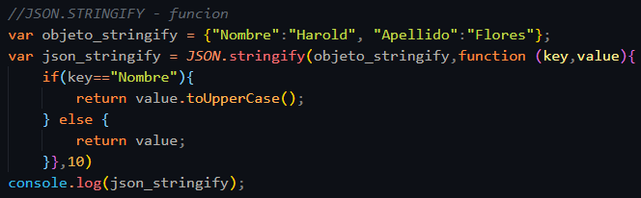

*Consola:*

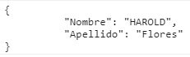

* + Con array como segundo parámetro.

*Script*:

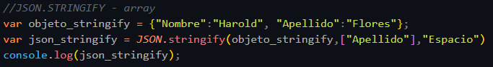

*Consola:*



1. Tiempo y fechas

* New Date()

Obtiene la fecha y la hora actual.

*Script*:



*Consola*:



* getFullYear()

Obtiene el año actual.

*Script:*



*Consola*:



* getMonth()

Devuelve el número del mes, tomando en cuenta que comienza en cero y termina en once.

*Script*:

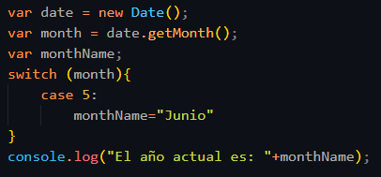

*Consola*:



* setFullYear() - setMonth()

Cambiar los valores de la fecha actual a cualquiera que se elija.

*Script*:

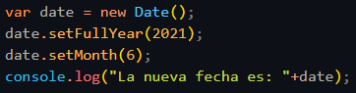

*Consola*:



1. Métodos matemáticos

* Math.random()

Te devuelve un número aleatorio entre 0 y 1.

*Script*:



*Consola*:



* + Función para devolver un número real aleatorio dentro de un rango.

*Script*:

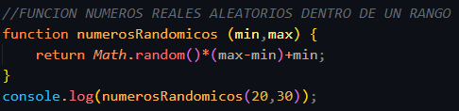

*Consola*:



* + Función para devolver un numero entero dentro de un rango.

*Script*:

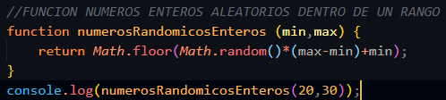

*Consola*:



* Math.max()

Devuelve el valor más alto entre un conjunto de valores.

*Script*:



*Consola*:



* + Para devolver el valor máximo de un array podemos hacerlo de dos formas:

*Script*:

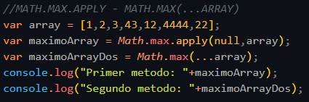

*Consola*:



* Math.round()

Devuelve el valor entero más cercano al número real solicitado.

*Script*:

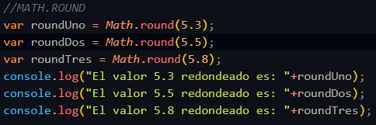

*Consola*:

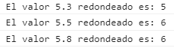

1. Condición Ternaria

Esta operación contiene tres operandos en el cual: el primero es una condición (true o false), el segundo es la sentencia a ejecutar si la condición es verdadera, el tercero es la sentencia a ejecutar si la condición es falsa.

* + Condición ternaria simple: Contiene solo una condición.

*Script*:

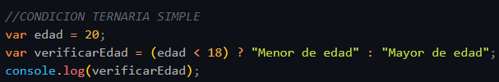

*Consola*:



* + Condición ternaria múltiple: Contiene dos o más condiciones.

*Script*:

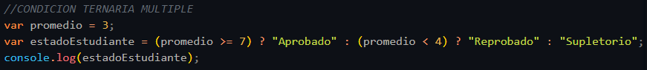

*Consola*:



1. HTML DOM (Document Object Model)

Con el modelo de objetos, JavaScript permite crear HTML dinámico:

* Métodos:
  + getElementById(*id*): Encuentra un elemento por su id**.**
  + getElementsByTagName(*Tag_name*): Encuentra un elemento por su etiqueta.
  + getElementsByClassName(*Class_name*): Encuentra un elemento por su clase.
* Cambiar elementos HTML:
  + Elemento.innerHTML: Cambia el contenido del elemento HTML buscado.
  + Elemento.attribute: Cambia el atributo del elemento HTML buscado.
  + Elemento.style*.property:* Cambia el estilo del elemento HTML buscado.
  + Elemento.setAttribute(Atributo,valor): Cambia el valor de un atributo del elemento HTML buscado.
* Agregar y eliminar elementos HTML:
  + Document.createElement(Elemento): Crea un elemento HTML.
  + Document.removeChild(Elemento): Elimina un elemento HTML.
  + Document.appendChild(Elemento): Añade un elemento HTML.
  + Document.replaceChild(nuevo,antiguo): Reemplaza un elemento HTML.
  + Document.write(texto): Escribe directamente en el HTML.
* Algunos ejemplos:
  + **getElementById() con innerHTML**

*Script***:**



*Html*:



*Navegador*:



* + **createElement() y appendChild()**

*Script:*

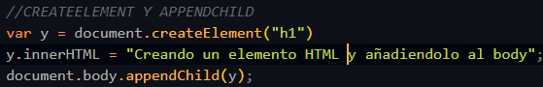

*Navegador*:



* + **removeChild()**

*Script:*

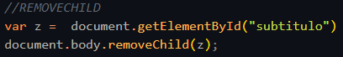

*Html:*



* + **replaceChild()**

*Script:*

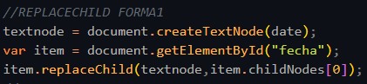

*Html*:



*Navegador:*



1. Eventos

* onchange()

Se ejecuta cuando el valor de una etiqueta HTML cambia.

*Script*:

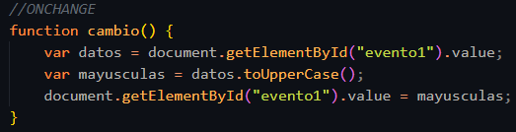

*Html*:



*Navegador*:

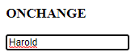

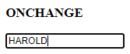

* onclick()

Se ejecuta cuando se da click sobre alguna etiqueta HTML.

*Script*:

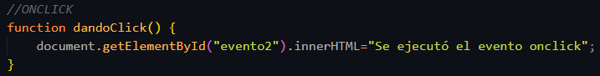

*Html*:

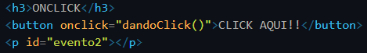

*Navegador*:

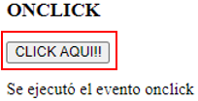

* onmouseover()

Se ejecuta cuando se pasa el cursor del mouse por la etiqueta HTML seleccionada.

*Script*:

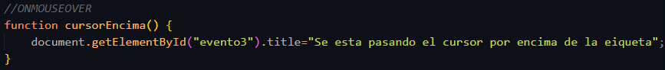

*Html*:



*Navegador*:

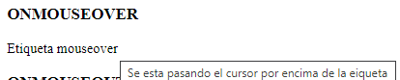

* onmouseout()

Se ejecuta cuando el cursor del mouse sale de la etiqueta HTML.

*Script*:

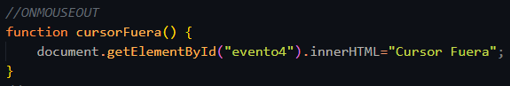

*Html*:



*Navegador*:

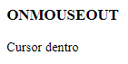



* onkeydown()

Se ejecuta al presionarse una tecla dentro de la etiqueta HTML seleccionada.

*Script*:

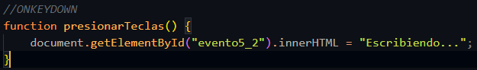

*Html*:

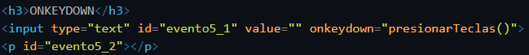

*Navegador*:

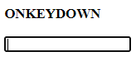

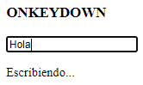

* onload()

Se ejecuta cuando se termina de cargar la etiqueta HTML seleccionada.

*Script*:

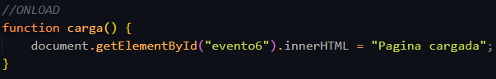

*Html*:

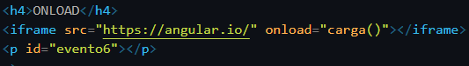

*Navegador*:

